Lieux d'Accueil Enfants Parents (LAEP)
Nom du LAEP | Adresse | Tél
Pouce poussette | Centre Social La Rabière / Rue Rotière 37300 JOUE-LES-TOURS | 02 47 78 40 40  07 60 33 69 09
L'Entracte | 15 rue de la Mairie 37250 LA RICHE | 06 95 32 98 31
Les P'tits Crocos | Maison des Familles / 19 rue Maryse Bastié 37000 TOURS | 02 47 38 25 58  07 49 73 80 05
Lilobulles | Centre d'animation sociale-CISPEO / 5 avenue Lénine 37700 SAINT-PIERRE-DES-CORPS | 07 72 51 37 10
Le temps du jeu | Pôle Petite Enfance / 5 rue Ernest Bellanger 37110 CHATEAU-RENAULT | 02 47 56 89 03
Les Petits Pas | Centre Social Plurielles / 2 avenue du Général De Gaulle 37000 TOURS | 02 47 37 07 89
La Pap'Hôte | Association Courteline / Pôle Famille 59 Bd Preuilly 37000 TOURS | 02 47 37 99 94  06 28 64 12 62
Bulle de plumes | 7 rue de Tourcoing ET 3 rue Saint Exupéry 37100 TOURS | 07 72 51 37 10
Déam'bulles | Interm'Aide (Secours Catholique) 37, rue de la Fuye 37000 TOURS  > Accueil Familles (Emergences) 1, rue Georges Collon 37000 TOURS  > Foyer Albert Camus (Entraide et Solidarité) 23, rue Albert Camus 37100 TOURS | 07 72 51 37 10
Maison Pour Tous Les Fontaines | Local Familles / Impasse Johann Strauss 37200 TOURS | 02 47 27 43 66
L'arbre à Je(ux) | Centre Socio-Culturel de Bléré / 26, rue des déportés 37150 BLERE | 02 47 30 39 10
Parent'& | Pôle social les Chanvrils / 20 bis rue de Chinon37190 CHEILLE  Pôle petite enfance / 5, rue de Parçay 37250 VEIGNE | 02 47 50 54 22
Un LAEP : un lieu convivial qui accueille, de manière libre, gratuite, anonyme et sans inscription des enfants de moins de 6 ans accompagnés de
leur-s parent-s ou d’un adulte référent.
Un LAEP : un espace de jeux libre & de socialisation pour les enfants, un lieu de parole et d’échanges pour les parents.

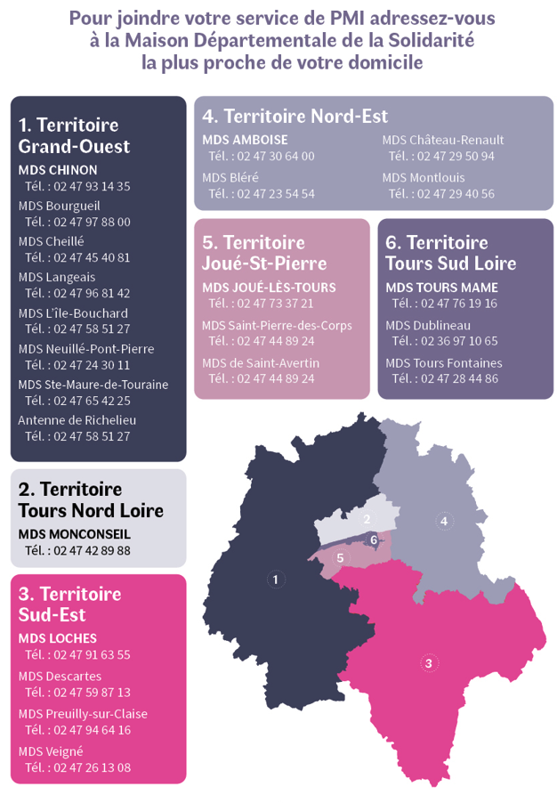
Services PMI, dans chaque Maison Départementale de la Solidarité
(MDS)

